Shop Mobile online
Documentation

A0909G – Group 4
Group Member | - Trịnh Việt Văn  - Nguyễn Đức Duy  - Vũ Mạnh Hùng  - Nguyễn Văn Hoán
Instructor | Thầy : Trần Mạnh Trường

- Hanoi, 5 / 2010 -

INDEX
1. Problem Definition 3
1.1. Problem Abstraction 3
1.2. The Current System 3
1.3. The Proposed System 3
1.4. Boundaries of the System 3
1.5. Hardware and Software Requirements 3
1.5.1. Minimum Requirements 3
1.5.2. Recommended Requirements 3
2. Customer Requirements Specification 4
2.1. Users of the System 4
2.2. System functions 4
3. System Designs 5
3.1. Entity Relationship Diagram 5
3.2. Database Design 5
3.3. Sitemap 5
3.4. Algorithms 5
4. Task Sheet 6
5. Checklists 7
5.1. Check List of Validation 7
5.2. Submission Checklist 7

Problem Definition

Problem Abstraction
Mua hàng trực tuyến ngày nay đang rất phát triển, shop bán hàng trực tuyến giúp khác hàng dễ dàng lựa chọn sản phẩm, mua sản phẩm…, mà các đại lý cũng dễ dàng quản lý việc kinh doanh của mình.
Vì vậy SHOP MOBILE ra đời để phục vụ nhu cầu đó.

The Current System
Với một hệ thống bán hàng ĐTDĐ chưa ứng dụng CNTT thì ta sẽ gặp phải các vấn đề:

Khách hàng muốn tìm hiểu thông tin trước khi mua về các sản phẩm gặp nhiều khó khăn như thiếu chính xác hoặc không có một trong các mục sau:

- Mẫu mã- Hình ảnh của sản phẩm.
- Giá cả của sản phẩm.
- Nguồn gốc – hãng sản xuất.
-Thông số kỹ thuật của sản phẩm.
- Các chính sách bảo hành - hỗ trợ khách hàng khi mua sản phẩm.

Những khó khăn trên buộc khách hàng phải tới tận đại lý hoặc công ty bán sản phẩm để tìm hiểu, điều này dẫn tới nhiều bất lợi :
- Khách hàng không được chủ động về giá cả

- Khách hàng sẽ ít được hoặc không được so sánh giá giữa các nhà sản xuất khi họ cùng sản xuất các sản phẩm có cùng chức năng hay thông số kỹ thuật.

- Khách hàng phải tốn nhiều công sức và thời gian để mua được sản phẩm ưng ý hợp túi tiền.

- Khách hàng phải tốn nhiều công sức và thời gian để mua được sản phẩm ưng ý hợp túi tiền.

- Không thu hút được nhiều khách mua hàng.

Tất cả những nhược điểm ở trên cần được khắc phục .

Thiết kế trang web Shop Mobile online chúng tôi hi vọng những vấn đề nêu trên sẽ được giải quyết, nhằm mang đến một trang web đẹp, nhiều tính năng, thân thiện với người dùng, đồng thời quảng bá sản thông tin một cách rộng rãi, chính xác và tốt nhất.

The Proposed System
Vào trang Web này khách hàng có thể tìm kiếm 1 sản phẩm ĐTDĐ, cũng như thông tin liên quan đến sản phẩm mà khách hàng muốn tìm hiểu nhanh hơn, thuận tiện hơn

Chức năng quản lý khách hàng:

- Đối với khách hàng online: Khách hàng sẽ được xem các mặt hàng, linh kiện máy tính và có thể Đăng kí làm thành viên chính thức của trang web, để được cập nhật những thông tin mới nhất về các sản phẩm và các trương trình ưu đãi đặc biệt (Chỉ dành cho thành viên) ,và có thể đặt mua hàng.

- Đối với khách hàng đã đăng kí là thành viên: Các khách hàng chính thức của trang có thể xem những thông tin về các sản phẩm và đăt hàng trên trang web , có thể phản hồi, góp ý những hạn chế của dịch vụ cũng như những mặt hạn chế của trang Web.

- Đối với Admin: Cho phép admin quản lý các mặt hàng, các nhóm hàng, các hoá đơn, các thành viên trang web, các thông tin phản hồi và thống kê các đơn đặt hàng theo địa bàn, và theo thời gian. Không có quyền mua sản phẩm.

- Trang web còn hỗ trợ khả năng tìm kiếm hàng hóa theo tên, hãng sản xuất, giá cả nhằm giúp cho khách hàng tìm mua được sản phẩm ưng ý và hợp túi tiền.

Boundaries of the System
1.4.1 giới hạn của Website:
Hình thức thanh toán còn mang tính chất truyền thống (thanh toán trực tiếp bằng tiền mặt) nên chưa hỗ trợ và tối ưu các dịch vụ bán hàng trực tuyến.
- Phạm vi ứng dụng của web mới được triển khai trên đại bàn thành phố Hà Nội.
1.4.2 tiềm năng phát triển
- Tối ưu hóa các dịch vụ và các hình thức bán hàng, thanh toán trực tuyến
- Mở rộng thêm các dịch vụ hỗ trợ khách hàng (Xây dựng các diễn đàn, forum…).
- Khai thác và triển khai trên phạm vi rộng.

Hardware and Software Requirements

Minimum Requirements
 | Server | Client
Hardware | * Ram 1 GB or more  * CPU 2.0GHZ Xeon or more  * HDD 40GB or more  * Connect Internet and LAN | * Ram 128 MB or more  * CPU 1.5 GHZ or more  * Connnect Internet  * HDD 20 GB or more
Software | * Windows Server 2000, Linux  * MySQL, PHP  * IIS, Apache | *Windows 98, XP  * IE 5.0 or Later

Recommended Requirements
 | Server | Client
Hardware | * Ram 4 GB or more  * CPU 2.4 GHZ Xeon or more  * HDD 80 GB or more  * Connect Internet and LAN | * Ram 512 Mb or more  * CPU 2.0 MHZ or more  * Connnect Internet and LAN  * HDD 40 GB or more
Software | * Windows Server 2003  * MySQL, PHP  * IIS, Apache | *Windows 2000 or later  * IE 6.0 or later

2.Customer Requirements Specification

2.1.Users of the System
- Khách vãng lai: những khách vãng lai có quyền xem , tìm kiếm , các sản phẩm nhưng không có quyền phản hổi thông tin khách hàng, Nhưng cũng có thể đăng ký mua hàng tại Website này.
- Khách hàng đã đăng ký: những khách hàng này được xem, Đặt mua hàng, gửi các thông tin phản hồi đến Đại lý . Ngoài ra còn được hưởng những chính sách ưu đãi, hỗ trợ, tư vấn thông tin miễn phí.
- Người Quản trị site: được làm mọi việc quản lý như quản lý khách hàng, các sản phẩm, tin tức, Feedback, không có quyền mua sản phẩm

2.2.System functions

2.1:Khách Hàng online:

2.1.1: Xem website:

Description | Môđun cho phép người dùng xem tin tức, xem các sản phẩm.
Input | Lựa chọn thông tin cần xem
Process | Tìm và lấy thông tin trong cơ sở dữ liệu
Output | Hiển thị thông tin mà người dùng yêu cầu

2.1.2: Tìm kiếm hàng hoá và chọn hàng

Tìm kiếm:

Description | Cho phép khả năng tìm kiếm nhanh sản phẩm mình cần
Input | Nhập tên, Loại hàng hóa, Giá sản phẩm mình cần tìm
Process | Tìm kiếm trong cơ sở dữ liệu
Output | Đưa ra kết quả tìm kiếm

Chọn hàng:

Description | Cho phép khách hàng có thể chọn sản phẩm và lưu các sản phẩm đã chọn vào giỏ hang
Input | Chọn sản phẩm cân mua, số lượng sản phẩm cần mua.
Process | Đưa sản phẩm vào trong giỏ hàng, tính tổng sản phẩm có trong giỏ hàng, và tổng giá trị của giỏ hàng.
Output | Hiện đầy đủ các sản phẩm mà khách hàng đã chọn, hiện tổng giá trị giỏ hàng

2.1.3: Đăng kí làm thành viên:

Description | Môđun cho phép người dùng đăng ký làm thành viên chính thức của trang sau khi đã điền đầy đủ và hợp lệ mẫu đăng ký.
Input | Điền đầy đủ vào mẫu những thông tin: ID, mật khẩu cấp 1, 2, nhập lại mk 1, 2, địa chỉ email, họ tên, năm sinh, địa chỉ nhà, số CMND, số điện thoại…
Process | Kiểm tra ID xem có phù hợp không, nếu có thì lưu thông tin vào cơ sở dữ liệu,  Cấp account cho khách hàng đó.
Output | Hiện thông báo xem việc đăng nhập có thành công hay không. Nếu thành công đưa ra bảng thông tin về ID vừa đăng kí.

2.2: Khách hàng của trang

2.2.1: Xem website:

Description | Môđun cho phép thành viên xem tin tức, sản phẩm.
Input | Lựa chọn thông tin cần xem
Process | Truy nhập CSDL lấy thông tin về các sản phẩm, thông tin liên quan
Output | Danh sách các sản phẩm, tin tức

2.2.2: Đăng nhập hệ thống:

Description | Môđun cho phép người dùng đăng nhập vào hệ thống
Input | Nhập ID và password của mình
Process | Tìm kiếm trong cơ sở dữ liệu xem có tồn tại hay không
Output | Nếu thành công thì đưa vào trang member còn không thì đưa ra thông báo lỗi.

2.2.3: Quản lý thông tin cá nhân:

Description | Cho phép người dung quản lý thông tin cá nhân của mình
Input | Đăng nhập, rồi sau đó vào phần thông tin cá nhân, có thể xem hoặc chỉnh sửa tùy ý (ngoại trừ tên Account, password)
Process | Ghi nhận sự thay đổi và ghi vào cơ sở dữ liệu
Output | Thông báo thay đổi thành công, Nếu không thông báo lỗi.

2.2.4: Thay đổi mật khẩu:

Description | -Module này để thay đổi mật khẩu của User.
Input | -Nhập Tên User ,mật khẩu cũ,mật khẩu mới,xác nhận mật khẩu mới
Process | -Truy vấn cơ sở dữ liệu xem mật khẩu cũ, tên User có đúng không  -Kiểm tra mật khẩu mới và xác nhận mật khẩu mới có khớp không  -Cập nhật vào Cơ Sở Dữ Liệu.
Output | -Quay lại giao diện nhập thông tin và chỉ ra lỗi nếu mật khẩu cũ không tồn tại  -Nếu thành công thì thông báo mật khẩu đã được thay đổi.

2.2.5 : Mua hàng

2.2.5.1 Gửi đơn đặt hàng
Description | Khi khách hàng chọn xong, quyết định mua thì mọi thông tin trong giỏ hàng sẽ được lưu vào trong đơn đặt hàng
Input | Nhập các thông tin như địa chỉ giao hàng, thời gian nhận hàng, số điện thoại…
Process | - Kiểm tra đầu vào (khách hàng đã đăng nhập chưa).  - Kiểm tra các thông tin khách hàng đã nhập có hợp lệ không.  - Cập nhập đơn đặt hàng của khách vào CSDL.  - Xóa rỗng giỏ hàng
Output | - Thông báo về việc thực hiện mua hàng thành công, xin vui lòng chờ nhận hàng.

2.2.6: Đưa ý kiến đóng góp:

Description | Môđun cho phép khách hàng đưa ra ý kiến, thắc mắc, yêu cầu đối với trang Web
Input | - Họ tên của khách hàng.  - Email.  - Nội dung Feedback
Process | Lưu vào máy chủ
Output | Hiển thị thông báo cảm ơn đóng góp của khách hàng

2.3.Admin:

2.3.1: Đăng nhập hệ thống:

Description | Môđun cho phép admin đăng nhập vào hệ thống
Input | Nhập ID và password của mình
Process | Kiểm tra Username và Password có trong cơ sở dữ liệu không
Output | Nếu thành công thì đưa vào trang admin, không thì yêu cầu nhập lại

2.3.2: Thay đổi mật khẩu

Description | -Để thay đổi mật khẩu của Admin.
Input | -Nhập mật khẩu cũ,mật khẩu mới,xác nhận mật khẩu mới
Process | -Truy vấn cơ sở dữ liệu xem mật khẩu cũ có đúng không  -Kiểm tra mật khẩu mới và Confirm mật khẩu mới có khớp không  -Update vào CSDL
Output | -Quay lại giao diện nhập thông tin và chỉ ra lỗi nếu mật khẩu cũ không tồn tại  -Nếu thành công thì thông báo mật khẩu đã được thay đổi.

2.3.3: Quản lý thành viên:

2.3.3.a)Tìm kiếm thành viên:

Description | Cho phép admin tìm kiếm thành viên theo Username.
Input | Nhập Username của thành viên
Process | Tìm kiếm trong cơ sở dữ liệu
Output | Nếu có hiện thông tin chi tiết thành viên đó  Nếu không, thì báo không tồn tại.

2.3.3 b)Xoá thành viên:

Description | Cho phép admin cập nhật trạng thái ẩn hoặc xóa thành viên trong CSDL
Input | Xác định khách hàng cần xử lý
Process | -Kiểm tra xem khách hàng đó đã từng mua hàng chưa, nếu chưa thì có thể xoá. Nếu khách hàng này đã từng mua hàng thì cập nhật khách hàng đó ở trạng thái ẩn.  -Hiện thông báo xác nhận lại việc xoá khách hàng
Output | Hiển thị danh sách các khách hàng còn lại.

2.3.4:Quản lý hàng hoá:

2.3.4.a)Tìm kiếm hàng hoá:

Description | Cho phép admin tìm kiếm mặt hàng,nhóm hàng,loại hàng có trong CSDL
Input | Nhập tên mặt hàng, nhóm hàng, loại hàng cần tìm
Process | Tìm kiếm trong cơ sở dữ liệu
Output | Nếu có hiện thông tin chi tiết của mặt hàng, nhóm hang, loại hàng đó  Nếu không, thì báo không có

2.3.4.b)Thêm, sửa hàng hoá, nhóm hàng hóa, loại hàng hóa:

Description | Cho phép admin thêm, sửa các mặt hàng,nhóm hang,loại hàng trong CSDL
Input | Đăng nhập,chọn mặt hang,nhóm hang,loại hang .
Process | Tìm xem hàng đã được đặt mua chưa, nếu chưa thì có thể thao tác. Thao tác thành công thì ghi nhận sự thay đổi và lưu vào cơ sở dữ liệu
Output | Hiển thị thông tin thành công hay không.

2.3.4.c)Xoá mặt hàng, nhóm hàng, loại hàng:

Description | Cho phép admin xoá các mặt hàng,nhóm hàng hoặc loại hàng trong CSDL (nếu hàng hóa đó đã từng được bán sẽ cập nhật hàng hoá đó ở trạng thái ẩn)
Input | Đăng nhập, chọn mặt hàng, nhóm hàng, loại hàng cần xoá.
Process | -Kiểm tra xem mặt hàng đó đã từng có mặt trên các hoá đơn chưa. Nếu chưa có thì có thể xoá mặt hàng. Nếu mặt hàng này đã có mặt trong các hoá đơn thì cập nhật hàng hóa đó ở trạng thái ẩn.  -Hiện thông báo xác nhận lại việc xoá hàng hoá
Output | Hiển thị danh sách các hàng hoá còn lại

2.3.5:Quản lý tin tức:

Description | Môđun cho phép admin thêm, sửa, xoá thông tin trên trang web
Input | Đăng nhập, thêm,sửa, xoá các thông tin trên CSDL
Process | Ghi nhận sự thay đổi, lưu vào CSDL
Output | Hiện thị danh sách các thong tin còn lại trên CSDL

2.3.6:Quản lý đơn đặt hàng

2.3.6.a)Xem, cập nhật tình trạng đơn đặt hàng:

Description | Cho phép admin xem, cập nhật tình trạng đơn đặt hàng (đã thanh toán hoặc chưa thanh toán).
Input | Chọn hoá đơn cần xử lý
Process | Hiện thông tin chi tiết của đơn đặt hàng  Cập nhật tình trạng của đơn đặt hàng
Output | Nếu có hiện thông tin chi tiết của những đơn đặt hàng đó  Nếu không có thì báo khách hàng đó chưa mua hàng

2.3.6.b)Tìm kiếm đơn đặt hàng:

Description | Cho phép admin tìm kiếm đơn đặt hàng theo mã hoá đơn, tên khách hàng, tỉnh, thành phố, ngày, tháng, năm đặt hàng và giao hàng.
Input | Nhập mã hoá đơn hoặc tên khách hàng hoặc tỉnh, thành phố hoặc ngày hoặc tháng hoặc năm đặt hàng và giao hàng
Process | Tìm những đơn đặt hàng được đặt mã hoá đơn hoặc tên khách hàng hoặc tỉnh, thành phố hoặc ngày hoặc tháng hoặc năm đặt hàng và giao hang
Output | Nếu có hiện thông tin chi tiết của những đơn đặt hàng đó  Nếu không có thì không tồn tại mã hóa đơn đó

2.3.6. c)Xoá đơn đặt hàng:

Description | Môđun cho phép admin xoá các đơn đặt hàng
Input | Chọn đơn đặt hàng cần xử lý.
Process | Xoá đơn đặt hàng
Output | Hiển thị danh sách các đơn đặt hàng còn lại còn lại trong CSDL

2.3.7:Thống kê đơn đặt hàng:

Description | Thống kê doanh thu theo khoảng thời gian, Địa bàn
Input | Khoảng thời gian, Địa bàn.
Process | -Truy nhập CSDL lấy các đơn đặt hàng trong khoảng thời gian, Địa bàn nào đó.  -Tính tổng sổ tiền
Output | -Hiển thị thông tin thống kê

2.3.8:Xử lý Feedback:

Description | Môđun cho phép admin xem, xoá các Feeback của khách hàng
Input | Chọn Feedback cần xử lý
Process | Hiện nội dung Feedback  Hiển thị thông báo xác nhận xoá Feedback  Xoá Feedback khỏi CSDL
Output | -Hiển thị danh sách FeedBack còn lại

- System Designs
3.1. Entity Relationship Diagram
Mặt hàng
Mã MH
Tên MH
Nộidung
Giá
Số lượng
Ảnh
Trạng thái
Hóa đơn
Mã HD
Ngày lập
Trạng thái
Chức năng
Mã CN
Tên CN
Khách hàng
Mã KH
Tên KH
TênDN
Mật khẩu
Địa chỉ
Số ĐT
Email
Trạng thái
có
có
Số lượng
Giá
BL
có
Nhà cung cấp
Mã NCC
Tên NCC
Địa chỉ
Website
Số ĐT
có
Phản hồi
Mã PH
Tiêu đề
Nội dung
Ngày gửi
Trạng thái
Trả lời
có
Admin
Tin tức
Tài khoản
Mât khẩu
Cấp độ
Mã Admin
Tiêu đề
Mã TT
Trích dẫn
Nội dung
Ảnh
Tác giả
1
N
1
1
N
N
M
M
N
N
N
M
Quảng cáo
MãQC
NgàyHH
Hình ảnh
NgàyBD
LinkQC
TênQC
Người nhận
Địa chỉ nhận
Nhóm hàng
TênNH
Nội dung
Mã NH
có
N
1
Ngày
Tieu de
Ngày
Nội dung
Trangthai
NgàyĐăngKý
Ngày nhận
Mô tả
gioitinh
Hình thức thanh toán

3.2.Database Design
Bảng KhacHang (Khách Hàng)
Tên trường | Kiểu dữ liệu | Mô tả chi tiết | Ghi chú
MaKH | Int | Primary key ,  auto_increment | Mã khách hàng
TenKH | Varchar(50) |  | Tên khách hàng
TenDN | Varchar(30) | Not null, Unique | Tên đăng nhập
MatKhau | Varchar(32) | Not null | Mật khẩu đăng nhập
Email | Varchar(100) |  | Email khách hàng
DiaChi | Varchar(200) |  | Địa chỉ khách hàng
SoDT | Varchar(13) |  | Điện thoại khách hàng
TrangThai | bool | Default 1 | Trạng thái khách hàng (0: ngừng hoạt đông; 1: đang hoạt đông)
NgayDangKy | datetime | Default date(now()), not null | Ngày đăng ký

Bảng HoaDon (Hóa Đơn)
Tên trường | Kiểu dữ liệu | Mô tả chi tiết | Ghi chú
MaHD | Int | Primary key, auto_increment | Mã hóa đơn
MaKH | Int |  | Mã khách hàng
NgayLap | Datetime | Default date(now()), not null | Ngày lập hóa đơn
NguoiNhan | Varchar(50) |  | Người nhận hàng
DiaChiNhan | Varchar(200) |  | Địa chỉ nhận hàng
TrangThai | Bool | Default 0 | Trạng thái hóa đơn (0: chưa duyệt; 1: đã duyệt)
Ngaynhan | Datatime | Default date(now()), not null | Ngày nhận hàng
MaKH | int | Foreign key
HinhthucThanhToan | Varchar(50) | Not null | Hình thức thanh toán

Bảng HoaDonChiTiet (Chi Tiết Hóa Đơn)
Tên trường | Kiểu dữ liệu | Mô tả chi tiết |  | Ghi chú
MaHD | Int | Primary key | Foreign key | Mã hóa đơn
MaHH | Int | Primary key |  | Mã hàng hóa
Gia | float | Not null |  | Giá
Soluong | Int | Not null |  | Số lượng

Bảng ChucNang (Chức Năng)
Tên trường | Kiểu dữ liệu | Mô tả chi tiết | Ghi chú
MaCN | Int | Primary key, auto_increment | Mã chức năng
TenCN | Varchar(30) | Not null | Tên chức năng

Bảng Hang_CN (Chức Năng Mặt hàng)
Tên trường | Kiểu dữ liệu | Mô tả chi tiết | Ghi chú
MaMH | Int | Primary key | Mã mặt hàng
MaCN | Int | Primary key | Mã chức năng
MoTa | text

Bảng MatHang (Mặt Hàng)
Tên trường | Kiểu dữ liệu | Mô tả chi tiết | Ghi chú
MaMH | Int | Primary key, auto_increment | Mã mặt hàng
MaNCC | Int | Not null | Mã nhà cung cấp
MaNH | Int | Not null | Mã nhóm hàng
TenMH | Varchar(30) | Not null | Tên mặt hàng
Gia | Int | Not null ,default 1,check( gia>0) | Giá bán
HinhAnh | Varchar(100) |  | Hình ảnh sản phẩm
NoiDung | text | Not null | Mô tả sản phẩm
TrangThai | Tinyint | Not null
SoLuong | int | Not null

Bảng BinhLuan (Bình Luận)
Tên trường | Kiểu dữ liệu | Mô tả chi tiết | Ghi chú
MaBL | Int | Primary key ,  auto_increment | Mã bình luận
Trang thai | Bool | Default 1
Ngay | Datetime | Default date(now()) | Ngày gửi bình luận
NoiDung | text | Not null | Nội dung bình luận
Tieu de | Varchar(100) | Not null | Tiêu đề bình luận
MaMH | Int | Foreign key

Bảng QuangCao (Quảng Cáo)
Tên trường | Kiểu dữ liệu | Mô tả chi tiết | Ghi chú
MaQC | Int | Primary key, auto_increment | Mã quảng cáo
TenQC | Varchar(50) | Not null | Tên quảng cáo
LinkQC | Varchar(100) | Not null | Link quảng cáo
NgayBD | Datetime | Default date(now()) | Ngày bắt đầu quảng cáo
NgayHH | Datetime | Default date(now()) | Ngày kết thúc quảng cáo
HinhAnh | Varchar(100) | Not null | Hình ảnh quảng cáo

Bảng NhomHang (Nhóm Hàng)
Tên trường | Kiểu dữ liệu | Mô tả chi tiết | Ghi chú
MaNH | Int | Primary keu, auto_increment | Mã nhóm hàng
TenNH | Varchar(30) | Not null | Tên nhóm hàng
Noidung | text |  | Nội dung nhóm hàng

Bảng NhaCungCap (Nhà Cung Cấp)
Tên trường | Kiểu dữ liệu | Mô tả chi tiết | Ghi chú
MaNCC | Int | Primary key, auto_increment | Mã nhà cung cấp
TenNCC | Varchar(30) | Not null | Tên nhà cung cấp
DiaChi | Varchar(200) |  | Địa chỉ nhà cung cấp
SoDT | Varchar(13) |  | Số điện thoại nhà cung cấp
Website | Varchar(200) |  | Website nhà cung cấp

Bảng TinTuc (Tin Tức)
Tên trường | Kiểu dữ liệu | Mô tả chi tiết | Ghi chú
MaTT | Int | Primary key, auto_increment | Mã tin tức
Ngay | Datetime | Default date(now()) | Ngày đưa tin
TieuDe | Varchar(100) | Not null | Tiêu đề tin tức
TrichDan | Varchar(300) |  | Trích dẫn tin tức
NoiDung | text | Not null | Nội dung tin tức
HinhAnh | Varchar(100) |  | Hình ảnh tin tức
Tacgia | Varchar(100) | Not null

Bảng PhanHoi (Phản Hồi)
Tên trường | Kiểu dữ liệu | Mô tả chi tiết | Ghi chú
MaPH | Int | Primary key, auto_increment | Mã phản hôi
MaKH | Int | Not null | Mã khách hàng
TieuDe | Varchar(100) |  | Tiêu đề phản hôi
NgayGui | Datetime | Default date(now()) | Ngày gửi phản hồi
NoiDung | text | Not null | Nội dung phản hồi
Tra loi | Varchar(1000) |  | Nội dung trả lời phản hôi
TrangThai | Bool | Not null, default 0 | Trạng thái phản hồi (0: chưa duyệt; 1: đã duyệt)

Bảng QuanTri (Quản Trị)
Tên trường | Kiểu dữ liệu | Mô tả chi tiết | Ghi chú
MaAdmin | Varchar(30) | Primarykey,  auto_increment | Tài khoản đăng nhập quản trị
MatKhau | Varchar(30) | Not null | Mật khẩu đăng nhập quản trị
Taikhoan | Varchar(30) | Not null | Tài khoản đăng nhập quản trị

Sơ đồ quan hệ giữa các bảng:

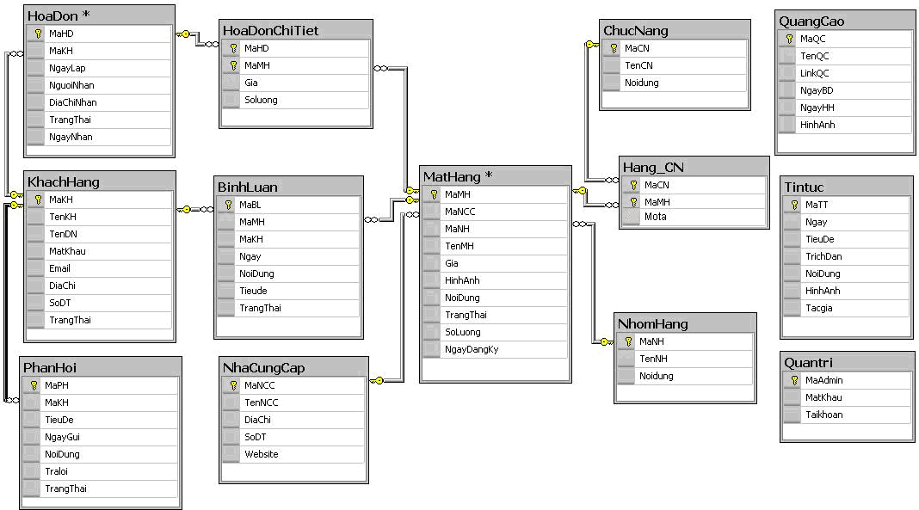
3.3.Sitemap

Trang Chủ
Khách vãng lai::

Đăng ký
Tìm kiếm sản phẩm
Xem sản phẩm
Chọn hàng vào giỏ
Đọc tin

Thành viên
Trang Chủ
Đăng nhập

Tìm kiếm sản phẩm
Xem sản phẩm
Chọn hàng vào giỏ
Bình luận
Phản hồi
Đổi pass
Xem theo giá sp
Xem theo hãng sx
Đọc tin

Admin:
Trang đăng nhập
Quản lý thành viên
Quản lý đơn hàng
Quàn lý sản phẩm
Quản lý bình luận
Quản lý phản hồi

3.4.Algorithms

3.4.1.Admin:
Kết thúc
Đăng nhập
Kiểm tra tài khoản
Chọn công việc
Xử lý
Đăng xuất
Đúng
Sai
Bắt đầu

3.4.2.Thành viên:
Kết thúc
Đăng nhập
Kiểm tra tài khoản
Vào trang thành viên
Đăng xuất
Đúng
Sai
Bắt đầu

3.4.3.Chọn hàng:

Kết thúc
Chọn hàng
Lưu giỏ hàng
Xem giỏ hàng
Thêm hàng
Bắt đầu

3.4.4.Phản hồi:

Kết thúc
Điền thông tin
Gửi phản hồi
Kiểm tra thông tin
Thông báo lỗi
Bắt đầu

3.4.5.Tìm kiếm
BẮT ĐẦU

Nhập từ khóa tìm kiếm

Kết nối đến CSDL

Kiểm tra
sai
đúng
Thông báo không có sản phẩm tương ứng với từ khóa
Hiển thị sản phẩm tương ứng với từ khóa

KẾT THÚC

3.4.6.Đổi mật khẩu
BẮT ĐẦU

Nhập vào mật khẩu cũ,mật khẩu mới,xác nhận mật khẩu mới

Kiểm tra thông tin nhập vào
Thông báo lỗi
sai

đúng
Thông báo lỗi
Kết nối đến CSDL

Kiểm tra dữ liệu trong CSDL

sai
đúng

Thông báo đổi mật khẩu thành công

KẾT THÚC

4.Task Sheet

Task | Start Time | Finish Time | Implement by | %
Requirement Analysis Phase | 01/2010 | 03/2010
Writer |  |  | Trịnh Việt Văn
Writer |  |  | Nguyễn Đức Duy
Writer |  |  | Vũ Mạnh Hùng
Writer |  |  | Nguyễn Văn Hoán

V. Checklists

1. Check List of Validation

2. Submission Checklist

Hướng dẫn cài đặt và sử dụng Appserv

AppServ là phần mềm tích hợp, cài đặt nhanh chóng, đơn giản các mô phỏng máy chủ web như Apache, PHP, MySQL... trên nền hệ điều hành Windows – rất thuận tiện cho việc nghiên cứu, phát triển và kiểm tra các ứng dụng web lập trình bằng PHP. Ưu điểm : gọn nhẹ , tương thích cao & đầy đủ các chức năng để chạy PHP
Sau đây là hướng dẫn cài đặt và sử dụng:
I. Cài đặt Appserv:
Chạy tập tin cài đặt Appserv, màn hình cài đặt hiện ra như bên dưới:
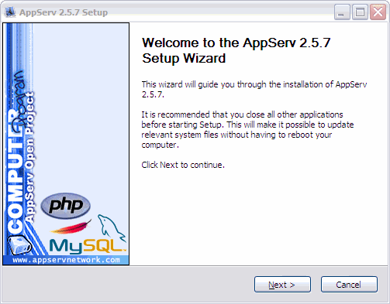
Bấm Next để tiếp tục.
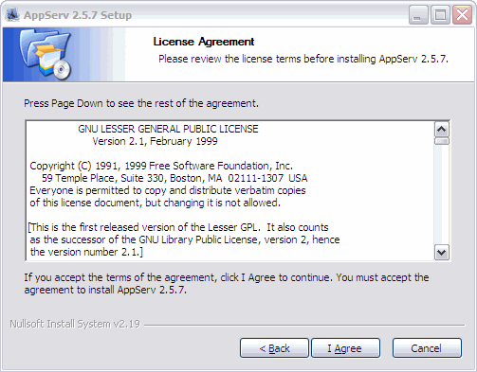
Bấm I Agree để tiếp tục.
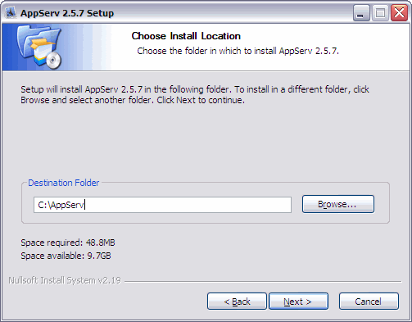
Chọn thư mục bạn muốn cài Appserv (thông thường là C:\AppServ) bấm Next để tiếp tục.
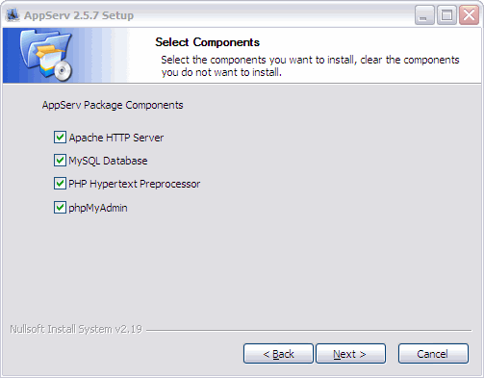
Đánh dấu chọn các thành phần bạn muốn cài đặt. Đương nhiên, hãy đánh dấu hết vì bạn đều cần tất cả chúng.

Bấm Next để tiếp tục.
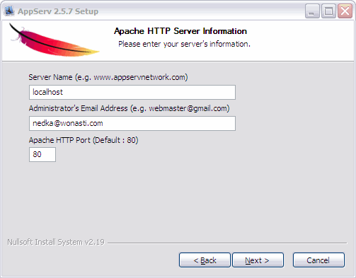
Bạn phải nhập vào Server Name là localhost. Nhập địa chỉ Email tùy ý mà bạn thích vì điều này không quan trọng. Hãy giữ nguyên số 80 trong phần Apache HTTP Port khi bạn muốn dung port mặc định. Nếu dung chung với ISS thì nên đổi cổng khác là 1 số nguyên bất kỳ, ví dụ 8888

Bấm Next để tiếp tục.
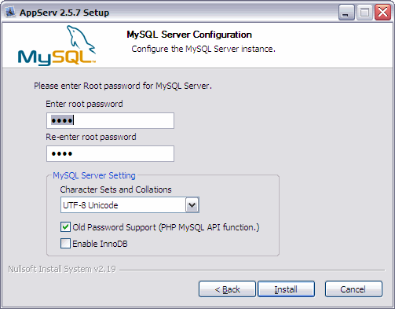
Nhập vào mật khẩu cho tài khoản root của MySQL và xác nhận lại mật khẩu trong ô thứ hai. Tuy nhiên, bạn hãy nhập vào mật khẩu là root, điều này có nghĩa là không cần đến mật khẩu, bởi vì bạn đang cài trên máy của mình chứ không phải máy chủ, mục đích để cho bạn dễ sử dụng sau này mà thôi.
Giữ nguyên lựa chọn UTF-8 Unicode trong phần Character Sets and Collations. Bấm Install để bắt đầu cài đặt.
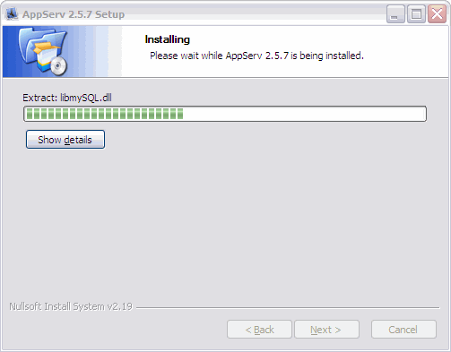
Hãy chờ đợi quá trình cài đặt hoàn tất.
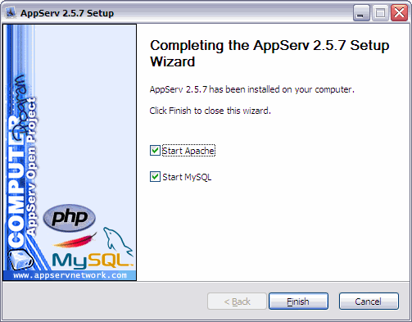
Bấm Finish để hoàn tất.
Sau khi Finish bạn mở trình duyệt(IE hoặc Firefox…) gõ http://localhost (với port 80, vì port 80 mặc định là không cần điền) hoặc (http://localhost:8888 nếu như bạn để port là 8888 và dĩ nhiên lúc cài đặt bạn để port là bao nhiêu thì điền vào sau dấu “:” ).
Nếu màn hình hiện tương tự như sau tức là bạn đã cài thành công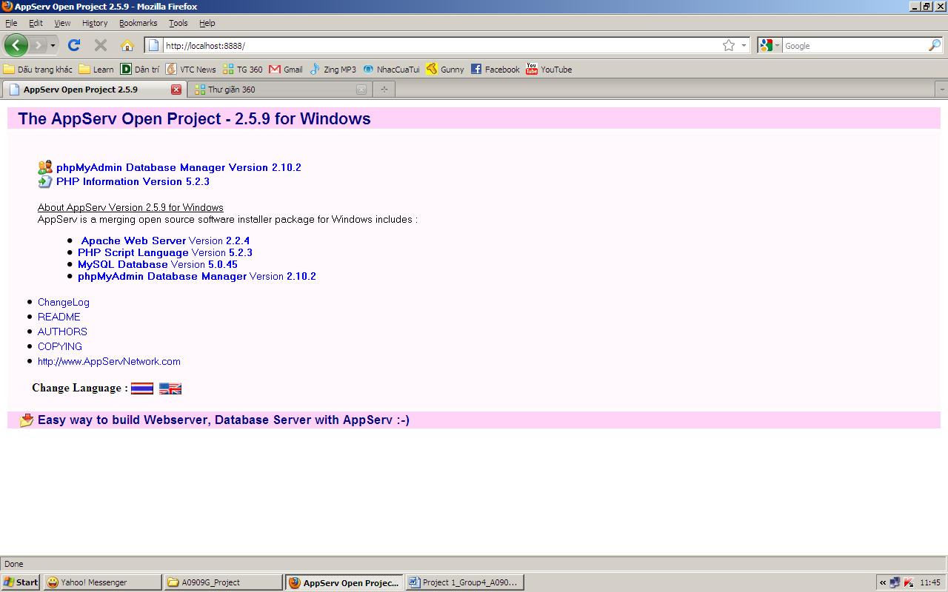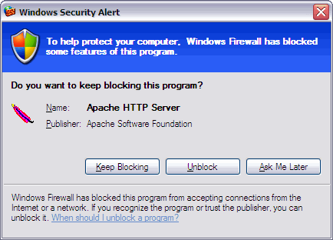
Nếu hộp thoại tường lửa Windows hiện ra, hãy chọn Unblock. Nếu không, server trên localhost sẽ bị tường lửa Windows chặn lại.
Chuyển đến thư mục bạn vừa cài Appserv, chạy tập tin /AppServ/Apache2.2/bin/ApacheMonitor.exe, nếu mọi thứ được cài đặt thành công, bạn sẽ thấy biểu tượng của Apache mũi tên xanh lá cây cạnh đồng hồ.
Nhấp đôi vào, bảng điều khiển hiển thị như bên dưới:
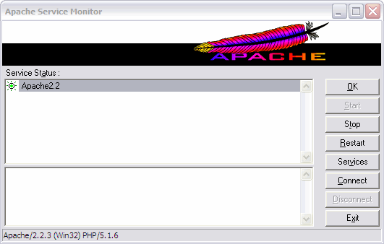
Với bảng điều khiển này, bạn có thể dừng hay khởi động lại Apache, thường cần khi bạn muốn cài thêm một module PHP nào đó chẳng hạn.
II.Quản lý và sử dụng Appserv
Mở trình duyệt ra và gõ vào địa chỉ: http://localhost/phpmyadmin
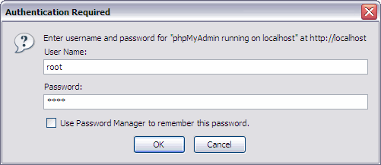
Nhập vào Username và Password. Username mặc định là root và mật khẩu chính là mật khẩu bạn chọn trong lúc cài đặt ban nãy.
Công cụ phpMyAdmin sẽ xuất hiện như bên dưới:
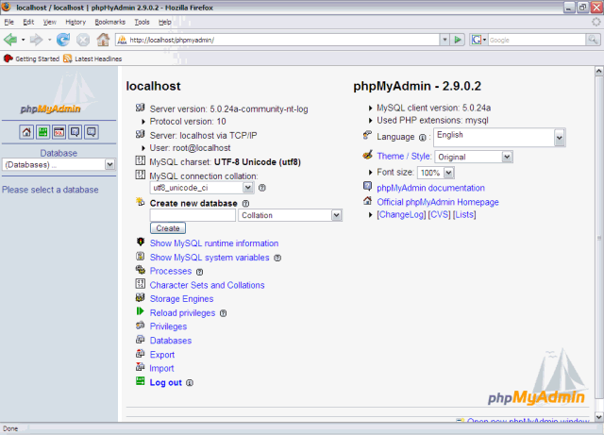
Các bạn chú ý phần Creat new database. Đây chính là phần bạn tạo database cho website.
Trong thư mục bạn cài đặt Appserv, có một thư mục con tên là www. Đây chính là thư mục root tương tự như trên host. Giả sử bạn cài forum trên localhost, bạn cần chép các tập tin forum của mình vào một thư mục con trong thư mục www này, ví dụ nếu là /AppServ/www/forum thì trong trình duyệt, bạn truy cập bằng địa chỉ http://localhost/forum

